ПОТОМ ОБЯЗАТЕЛЬНО ОТКЛЮЧИ РАСШАРУ БЛЯДЬ

Герои Топора и Руны

Введение
Рагнарёк произошёл, и девять миров рассыпались на маленькие куски и смешались, как и было предсказано… Но потом что-то пошло не так. Новый мир не желал собираться из обломков старого, а боги не откликались на молитвы. Только в пустоте плыли маленькие островки суши, шарды, удерживаемые неведомой силой.

На некоторых из этих островков уцелели останки былого процветания. На них остались растения, животные, на некоторых - даже люди и их жрецы-рунопевы. Так четыре магических традиции - асдуркан, ванадуркан, исдуркан и хельдуркан - пережили конец света. Теперь им осталось только одно - пережить своих врагов.

Магические традиции
Они же фракции, они же стихии. Их, как уже сказано, четыре, у каждой своё древо технологий.
У каждого шарда (см. ниже) есть степень сродства с каждой из традиций, определяющая, насколько сильные технологии этой традиции на нём можно изучать и использовать.

Цвет | Источник сил |  | Описание
 | Асы | Асы | универсалы; война и власть
 | Ваны | Природа | защита и интенсивное развитие; мудрость, плодородие, предвидение
 | Йотуны | Лёд и руны | юниты в среднем сильнее, возможна ранняя экспансия; рунные машины и леляная магия
 | Хель | Смерть | дешёвые юниты, массовое производство

Государство (империя?)
Та самая хуйня, которой при игре надо руководить.

Параметры государства
Название | Самоназвание, блядь, государства. Это не очевидно?
Цвет | Геральдический цвет
Запасы еды, запасы руды | Ресурсы, за которые (в основном) покупаются юниты и технологии.
Традиция | Магическая традиция, которой пользуется государство
Родной биом | Наиболее комфортный для жителей государства биом. Как правило совпадает со слабым биомом магической традиции.
Изученные технологии | смысл понятен
Заключенные договоры | смысл понятен
Предыстория | опциональная графомания

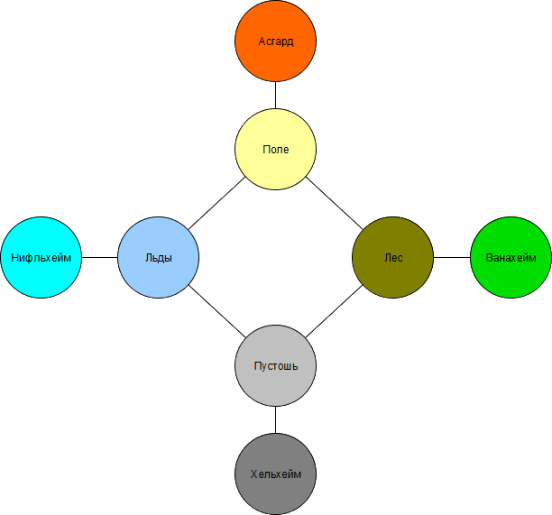
Биомы
Существует 8 биомов земли и 5 биомов неба. Каждый шард имеет единый биом земли и единый биом неба. Пары биомов соответствуют традициям: напр. “Поле” это слабое сродство с традицией Асов, Асгард - сильное сродство с ней же("родной биом" традиции). 4 биома неба, отличные от обычного, также связаны с четырьмя традициями и появляются как правило при достижении шардом определенного порога сродства с традицией.
Каждый биом даёт некоторый бонус к производству ресурсов и сродству шарда соответствующей традиции. Небо традиции просто даёт +1 к соответствующей традиции.
Бонусы биомов
Биом | Еда | Руда | Традиция
поле | 2+1 | 2+1 | 1
Асгард | 2+2 | 2+0 | 4
лес | 2+1 | 2+0 | 2
Ванахейм | 2+1 | 2+1 | 3
льды | 2+0 | 2+1 | 1
Нифльхейм | 2+1 | 2+1 | 4
пустошь | 2+0 | 2+1 | 2
Хельхейм | 2+0 | 2+3 | 3

Враждебность биомов
Чем дальше биомы на этой картинке друг от друга, тем больше выходцы из одного биома будут испытывать проблем на другом. Напр. империя с родным биомом “Льды”
- будут иметь +1 куб Защиты на Льдах (родной мир)
- не будет иметь проблем на “Нифльхейме”, “Пустоши” и “Поле” (один прыжок по схеме)
- будет иметь враждебность 1 уровня на “Лесе”, “Асгарде” и “Хельхейме”
- будут иметь враждебность 2 уровня на “Ванахейме” (три прыжка)
Уровни враждебности биомов
Ур. | Эффект
1
Х=2, 3 | Атака Х по каждому юниту каждый ход, броня игнорируется

Шард
Шард - обособленный кусочек земли и воздуха, болтающийся среди предвечной тьмы, остаток одного из былых миров.
Параметры шарда
Название
Государство | Какому государству принадлежит шард, может быть ничейным.
Здания и юниты | их список
Население | Количество жителей на шарде, в некотором роде его уровень
Прибыль еды | Прибыль еды (и топлива, ибо дерево) за ход
Прибыль руды | Прибыль руды (железа и золота) за ход
Неупокоенные | Количество неупокоенных душ на шарде, см. ниже
Пантеон | Сила пантеона (мира духов) на шарде, см. ниже

Население
Количество жителей на шарде. (Определяет сколько на шарде можно построить зданий?) Не может быть выше чем удвоенная Прибыль Еды шарда.
- Каждый ход +1
- Каждый успешный захват -2

Неупокоенные души и сила пантеона
Неупокоенные души - это, очевидно, некая мера неупокоенных душ, болтающихся по шарду. Полезны некромантам и бесполезны/вредны всем остальным.
- Каждый ход +1 неупокоенная душа
- Каждый умерший отряд +1 неупокоенная душа (кроме отрядов со свойством “Дух”)
- Души “упокаиваются” (перемещаются в Пантеон) юнитами и зданиями со свойством “Храм Х” (см.), по Х штук за ход
- Неупокоенные души можно уничтожить специальными ритуалами или при их проявлении в реальном мире в виде Духов
Пантеон каждого шарда поддерживается зданиями и юнитами владеющего им государства со свойством “храм”. Без поддержки половина (окр. в меньшую сторону) душ пантеона превращаются в неупокоенных, половина становится нейтральными и агрессивными Духами предков (см. ниже)

Лимит неупокоенных душ
При превышении порога количества Неупокоенных душ они становятся настолько сильны, что обретают плоть и бросаются в атаку на живых.
Конкретно: если неупокоенных душ больше 8 - половина из них в конце хода превращается в разных Духов (см. "Нейтральные юниты")

Лимит сродства
Может случиться, что сродство шарда с какой-то традицией превысит все допустимые значения и это на нём явно и сильно отразится. Если порог превышен несколькими традициями - применяется наибольшая, если они равны - эффекты не применяются.

Порог | Эффект
5+ | небо трансформируется в небо этой традиции
7+ | земля трансформируется в “родной биом” этой традиции
17+ | шард разрушается

Юниты и здания
Юниты имеют параметры Атака и Защита, а также особые свойства. В нормальных условиях 1 ед. прошедшего урона достаточно, чтобы любой юнит или здание отъехали.

Нейтральные юниты
Некоторые юниты не производятся игроками, а появляются на шардах изначально или при выполнении некоторых условий. Такие юниты агрессивны и нападают на юнитов игрока в пределах шарда. Если игроков несколько - цель определяется броском кубика или, при желании, произволом мастера.

 | Дикари
Атака | Защита | Свойства
2 | 1

Дух | Духи предков
Атака | Защита | Свойства
4 | 2 | дух, святой,

Дух | Неупокоенный дух
Атака | Защита | Свойства
3 | 2 | дух,

Особые свойства юнитов и зданий

Название | Эффект
Броня Х | Уменьшает сумму входящего урона на Х
Кавалерия
Стрелок Х | Совершает дополнительную Атаку Х перед боем
Осадный | Атакует здания в обход юнитов
Полёт Х | Могут находиться в воздухе; если Х>0 могут перемещаться между шардами
Транспорт Х | Позволяет перевозить Х юнитов
Храм Х | Поддерживает пантеон, перемещает в пантеон Х неупокоенных душ за ход
Зиккурат Х | +Х неупокоенных душ каждый ход
Пахота Х | +Х еды в ход
Добыча Х | +Х руды в ход
Святой Х | +Х кубов Атаки против нежити
Дух | Тип юнита, не даёт Неупокоенную душу при уничтожении
Нежить | Тип юнита, уязвима к Святым юнитам, не ест
Голем

Бой
Всё просто и тупо.
- Одна сторона кидает Атаку и Защиту всех своих юнитов и зданий
- Другая сторона кидает
- Применяются особые свойства и магия (если есть)
- Прокинутая атака одного - прокинутая защита другого = полученный урон;
распределяется между юнитами в порядке их следования в списке юнитов; если юнитов нет, получают урон здания
Можно прицельно атаковать некоторый юнит или здание; тогда Атака снижается вдвое, а по делающим это юнитам противник делает еще одну атаку

Артефакты
Два куска, находятся отдельным броском в руинах, далее ремонтируются и тогда уже артефакт работает.
По два на каждую фракцию и два общих.
Все артефакты многоразовые и действуют раз в ход, если не указано иначе.

Артефакт | Эффект
Молот Тора | очищает случайную "колонку" из двух тайлов указанного шарда и оставляет кратер
Рог изобилия
Переход ванов | Соединяет два дружественных шарда переходом, позволяя юнитам перемещаться без транспортов
Скидбладнир | Юнит. Атк 1, Защ 3, транспорт 6, полет 1. В незагруженном состоянии может за 1 ход переместиться на любой шард, на котором есть дружественные юниты.
Ларец вечных зим | Позволяет сменить биом целевого шарда на Нифльхейм; +6 Льда в месте хранения

Подготовка перед игрой
Каждый игрок исходно имеет 1 юнит ближнего боя и 1 летучую ладью.
На каждом шарде исходно 3 неупокоенных души, 0 в Пантеоне.
На каждом шарде, не являющемся стартовой локацией, может появиться следующее (2д100, совпадающие перебросить):

Порог | Эффект
1 | Враждебные [УДАЛЕНО]
2-50 | Ничего
-55 | 1д4 Дикарей
-65 | 1д3 Неупокоенных Духов
-70 | 1д10 случайного (1д2) ресурса
-75 | Стройматериалы (1 здание бесплатно, немедленно)
-80 | 1 случайный фракционный юнит
-85 | Рунные архивы (1 технология бесплатно, немедленно)
-99 | Фрагмент артефакта (1д10)
100 | Дружественные [УДАЛЕНО]

Порядок хода
В начале игрок описывает все действия хода, потом они происходят “одновременно” для всех игроков
- Юниты ходят
- Проводятся бои
- Юниты бегут
- Обмен ресурсами
- Расчет ресурсов

Генерация
выбрать наследие, как в циве БЕ:
Наследие | Эффект
Не совсем люди | Родным считается не слабый, а сильный биом соотв. магической традиции. Брать только хорошо подумав!

